Лабораторна робота №1
Тема: Дослідження випрямного напівпровідникового діода. і стабілітрона
Мета роботи: експериментальне вивчення електричних властивостей діодів і визначення їх характеристик
Навчальна задача: Зняти характеристики і розрахувати параметри випрямного напівпровідникового діода і стабілітрона.
Завдання 1
Тип діоду: GF1A.
Схема для дослідження параметрів діоду
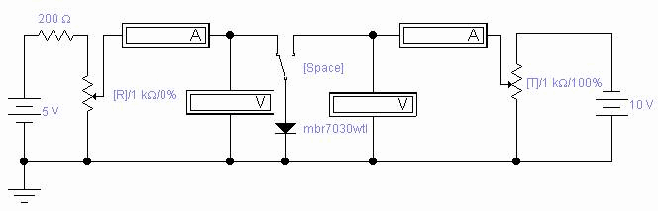
Отримані дані для температури 27°С:
Пряма гілка |  | Зворотна гілка
0 | 0 | 0 | 0
1.06 | 656.6 | -0.1 | -4.9
3.67 | 688.7 | -0.2 | -20.8
6 | 701.4 | -0.3 | -28.7
9.82 | 714.2 | -0.4 | -48.3
20.54 | 733.3 | -1.9 | -55.5
I, мА | U, мВ | I, мкА | U, В

Отримані дані для температури 60°С:

Пряма гілка |  | Зворотна гілка
0 | 0 | 0 | 0
1.4 | 605.1 | -0.2 | -4.8
3.87 | 634.9 | -0.3 | -20.1
6.17 | 648.3 | -0.4 | -28.8
10.02 | 662.2 | -0.5 | -50.3
20.84 | 683.3 | -1.9 | -57.1
I, мА | U, мВ | I, мкА | U, В

ВАХ діода( пряма гілка):

ВАХ діода( зворотна гілка):

Завдання 2
Тип стабілітрона: 1N4753A
Схема для дослідження параметрів стабілітрона:
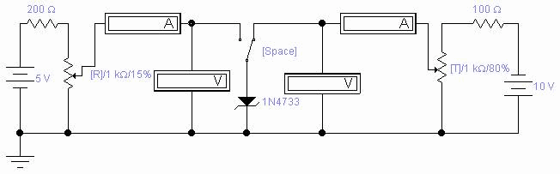

Отримані дані для температури 27°С:
Пряма гілка |  | Зворотна гілка
0 | 0 | 0 | 0
1.06 | 656.6 | -1 | -8.5
3.67 | 688.7 | -1.1 | -21.7
6 | 701.4 | -7.3 | -35.2
9.82 | 714.2 | -11.5 | -36.1
20.54 | 733.3 | -25.2 | -37.5
I, мА | U, мВ | I, мА | U, В

Отримані дані для температури 60°С:

Пряма гілка |  | Зворотна гілка
0 | 0 | 0 | 0
1.4 | 605.1 | -2.5 | -8.3
3.87 | 634.9 | -2.7 | -21.8
6.17 | 648.3 | -10.1 | -35.5
10.02 | 662.2 | -11.6 | -36.5
20.84 | 683.3 | -25.4 | -40.1
I, мА | U, мВ | I, мА | U, В

ВАХ стабілітрона( пряма гілка):

ВАХ стабілітрона( зворотна гілка):

Завдання 3
Прямий диференційний опір діода: Зворотний диференційний опір діода:

$R_{\text{пр}}=\frac{{ΔU}_{\text{пр}}}{{ΔI}_{\text{пр}}}$=32.1/2.61=12.3 Ом; $R_{\text{обр}}=\frac{{ΔU}_{\text{обр}}}{{ΔI}_{\text{обр}}}$=43.4/0.0000002=217 МОм;

Опір діода на постійному струмі:
$R_{о}=\frac{U_{о}}{I_{о}}$=19.1/10.72=1.8 Ом.
Прямий диференційний опір діода малий, так як діод увімкнений в прямому напрямку, а зворотний дуже значний, так як діод увімкнений у зворотному напрямку.Це є підтвердженням однобічної провідності діоду.
Тип діоду: низькочастотний, германієвий середньої потужності.
Вітчизняний аналог: Д305.
Завдання 4
I_{сmmin} =-7.3мА; I_{сmmax} =-25.2 мА;
Середній струм стабілізації:
$I_{\text{ст}}=\frac{I_{\text{ст}\text{min}}+I_{\text{ст}\text{max}}}{2}$=(-18)/2=9 мА;
За довідником І_{н}=11 мА.
Вид пробою: лавинний.
Тип стабілітрона: високовольтний.
Вітчизняний аналог: КС527А.
Завдання5
Диференційний опір стабілітрона:

$r_{\text{диф}}=\frac{{ΔU}_{\text{ст}}}{{ΔI}_{\text{ст}}}=\frac{{ΔU}_{\text{ст}}}{I_{\text{ст}\text{max}}−I_{\text{ст}\text{min}}}$=2.3/0.0179=128.5 Ом.
Висновки: за допомогою цієї лабораторної роботи ми довели що напівпровідниковий діод має односторонньою провідністю. Це показує вольтамперних характеристика діода. При невеликій напрузі U = 0,7 B. на затискачах діода в ланцюзі проходить відносно великий струм I = 6 мА, а при значному зворотному напрузі U = 20 В., струм нікчемно малий I = 1 мкА; а також переконалися, що стабилитрон - це діод, призначений для стабілізації напруги; у цих діодів на ВАХ є чітко виражений ділянку електричного пробою, яка є робочим ділянкою стабілітрона.

